Ακαδημαϊκό Προσωπικό

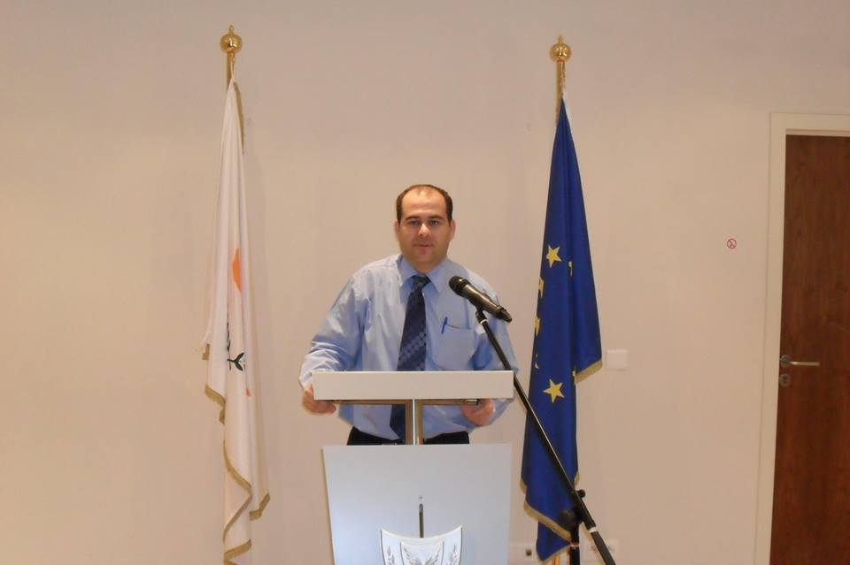 | Τμήμα Επικοινωνίας κα Σπουδών Διαδικτύου  Κτίριο Starbucks  Ανεξαρτησίας 187 (1^{ος} όροφος)  Λεμεσός  Tel: 25 00 2317E-mail: euripides.antoniades@cut.ac.cy
Δρ. Ευριπίδης Χ. Αντωνιάδης
Ειδικό Eκπαιδευτικό Προσωπικό

Θέσεις

2009 – σήμερα Ειδικό Εκπαιδευτικό Προσωπικό, Τμήμα Επικοινωνίας και Σπουδών Διαδικτύου.
2008 - 2008 Εξωτερικός Συνεργάτης Επικοινωνίας και Δημοσίων Σχέσεων της εταιρείας CMR Cypronetwork Marketing Research and Consulting Ltd
2002-2007 Κοινοβουλευτικός Συνεργάτης – Βουλή των Αντιπροσώπων της Κυπριακής Δημοκρατίας

Μάθημα Διδασκαλίας

ΕΣΔ 105 Ευρωπαϊκή Ιστορία και Ιστορία των Μέσων
ΕΣΔ 106 Τοπικά και Διεθνή Επικοινωνιακά Συστήματα.
ΕΣΔ 371 Μεταποικιοκρατική Επικοινωνία
ΕΣΔ 477 Πολιτικό Μάρκετινγκ
ΕΣΔ 490 Πτυχιακή Εργασία
ΕΣΔ 409 Πρακτική Άσκηση
Σύντομο Βιογραφικό Σημείωμα
O Ευριπίδης Αντωνιάδης αποφοίτησε την Σχολή Δημοσιογραφίας του ΑΝΤ1 Σπουδαστική ΕΠΕ το 1996 στη συνέχεια αποφοίτησε από το από το Τμήμα Μέσων Ενημέρωσης και Πολιτιστικών Επιστημών του Πανεπιστημίου Middlesex του Λονδίνου. Το 2000 απέκτησε Μεταπτυχιακό τίτλο από το Τμήμα Κοινωνικών Επιστημών (MA) του Πανεπιστημίου City του Λονδίνου και το 2015 απέκτησε Διδακτορικό τίτλο (PhD) από το Τμήμα Επικοινωνίας και Σπουδών Διαδικτύου του Τεχνολογικού Πανεπιστημίου Κύπρου.
Την περίοδο 2002-2007 υπηρέτησε στη Βουλή των Αντιπροσώπων ως Κοινοβουλευτικός συνεργάτης και είχε έντονη Κοινοβουλευτική δράση που αφορούσε την υποβολή εισηγήσεων για την αντιμετώπιση θεμάτων που αφορούν στις Κοινοβουλευτικές Επιτροπές και στην παροχή συμβουλών ή/και γνωμοδοτήσεων αναφορικά με τις οικονομικές, κοινωνικές και άλλες επιπτώσεις που σχετίζονται με συγκεκριμένες νομοθετικές ή άλλες προτάσεις που εξετάζονται και ψηφίζονται από την Βουλή των Αντιπροσώπων.
Από το 2009 είναι μέλος του Εκπαιδευτικού προσωπικού στο Τμήμα Ε.Σ.Δ στο ΤΕ.ΠΑ.Κ. Η έρευνα του επικεντρώνεται στις απεικονίσεις των μεσών ενημέρωσης, την Επικοινωνιακή, και τη Μεταποικιοκρατική Επικοινωνία. Τα ειδικότερα ερευνητικά του ενδιαφέροντα επικεντρώνονται στο media monitoring. Θέματα που πλαισιώνουν τα ερευνητικά του ενδιαφέροντα αφορούν στο Κυπριακό πρόβλημα, και τις εκλογικές αναμετρήσεις στην Κύπρο και τις Ευρωεκλογές. Έχει δημοσιεύσεις σε αναγνωρισμένα επιστημονικά περιοδικά και συλλογικούς τόμους. Έχει οργανώσει, διευθύνει και συμμετάσχει σε αρκετά διεθνή και τοπικά συνέδρια και ημερίδες και είχε εθελοντική προσφορά στο Τμήμα Διεθνών Σχέσεων (συνεργασία με τα μέλη της Διεθνούς Ολυμπιακής Επιτροπής Δ.Ο.Ε ) των Ολυμπιακών Αγώνων της «Αθήνας 2004». Για πολλά χρόνια αρθρογραφεί συστηματικά στον ημερήσιο και εβδομαδιαίο Τύπο.

Ερευνητικά Ενδιαφέροντα
- media monitoring
- Κυπριακό πρόβλημα,
- εκλογικές αναμετρήσεις στην Κύπρο και τις Ευρωεκλογές.
Δημοσιεύσεις
- Antoniades, E. (2017) The Cyprus Peace Talks at Mont Pelerin (7-11 and 20-21 November 2016) and the Greek Cypriot Press: The Positions of Cypriot Newspapers Alithia, Politis and Haravgi. European Journal of Multidisciplinary Studies, Volume 6, No 1, September, pp. 308-317 (Προσβάσιμο από: http://journals.euser.org/index.php/ejms/article/view/2654).
- Antoniades, E. (2016) “The Liberation struggle in Cyprus and the Greek-Cypriot Press: Τhe positions of the leading Greek – Cypriot press “Eleftheria”, “O Phileleftheros” and “Haravgi” in 1957-1960. Media History, Journal, Volume 22, Issue 3, September, pp. 1-14.
- Antoniades, E. (2015) “The Liberation Struggle in Cyprus and the Greek-Cypriot Press: The Positions of the Leading Greek-Cypriot Press in 1957-1960. The Case of Eleftheria”. Athens Journal of Mass Media and Communications, Volume 1, Issue 1, January, pp. 25-41 (Προσβάσιμο από: http://www.atiner.gr/papers/MED2014-1033.pdf ).

